Documentation pour les enseignants : version courte

Ce document a été traduit de l'allemand au français par Matthieu Doerler.

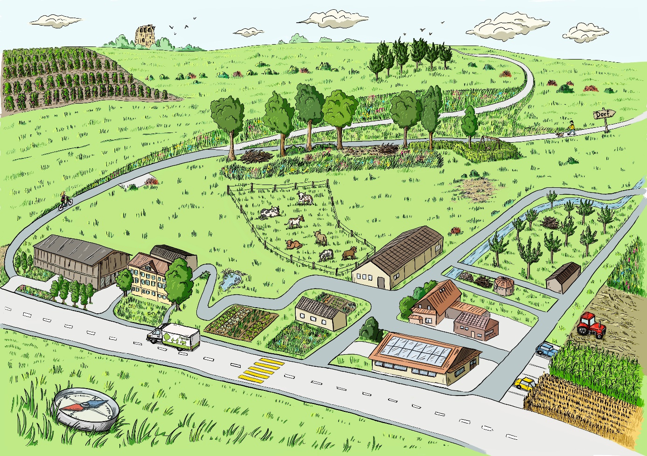
La toile de la vie (Biodiversité)

Où trouve-t-on la biodiversité à la ferme ?
Cycle 2

Matthias Hoesli & Ueli Studhalter

Biodiversité
Où se trouve la biodiversité à la ferme ?

Brève description de la version courte
Dans le cadre du cours sur la question "Où se trouve la biodiversité à la ferme ?", les élèves se familiarisent avec la notion de biodiversité. Ils découvrent ainsi sur place, sur le site d'Agrovision Burgrain, comment la diversité des habitats et des structures est liée à la diversité des formes de vie. Les enfants doivent être attentifs aux solutions et aux possibilités d'action. Concrètement, les enfants découvriront une sélection d'espaces de vie à la ferme. De retour à l'école, les connaissances acquises doivent trouver un usage dans la planification de mesures favorisant la biodiversité autour de leur propre établissement scolaire.

Plan d’étude, Cycle 2, MSN
Matière : MSN | Mathématiques et Sciences de la nature
Sciences de la nature | MSN 28 - Déterminer des caractéristiques du monde vivant et de divers milieux et en tirer des conséquences pour la pérennité de la vie  …en observant et décrivant divers milieux urbains et naturels  …en construisant et en utilisant des critères de classement spécifiques  …en identifiant les interactions des êtres vivants entre eux et avec leur milieu  …en percevant l'impact de son interaction avec le monde vivant  …en observant des éléments de fragilité d'écosystèmes, y compris urbains  …en organisant et en présentant ses observations  Interdépendance (les êtres vivants entre eux et avec leur milieu)  Mise en évidence de la variation de biodiversité en comparant un milieu avant et après l'intervention de l'Homme (néfaste ou bénéfique)  Utilisation des informations obtenues lors de l'étude d'un milieu pour émettre des hypothèses sur ce qui changerait si l'on modifiait ce milieu (élimination de certaines espèces, assèchement, enlèvement de terre, coupe fréquente de l'herbe, …) et pour en analyser leur pertinence  Pour un milieu étudié :  - analyse des liens entre animaux, plantes, … et le milieu afin de montrer les interdépendances (disponibilité en nourriture, possibilité de protection, de croissance, conditions favorables pour la reproduction, …) et leur implication pour la biodiversité  Observation et identification de diverses parties de végétaux (racine, écorce, tige, feuilles, fruits, fleurs, rameaux, …), d'animaux (pattes, bec, …) et de champignons afin de comparer leur morphologie  Présentation des classements à l'aide de divers outils (tableaux, schémas, arbres de classement, …)  Identification d'un être vivant à l'aide d'une clé de détermination simple  Mise en évidence de la biodiversité en répertoriant quelques êtres vivants d'un milieu étudié

Aperçu de la version standard
Phase | Opportunités d'apprentissage avec tâches d'apprentissage | Matériaux | Leçons
Avant la visite
Activer les connaissances préalables | Où vit la biodiversité à la ferme ?  Les élèves abordent la question à l'aide d'une image foisonnante caché d'Agrovision.  → Immersion/réflexion avec, entre autres, la problématique générale | image foisonnante  Fiche de travail 1  E-dossier p. 1  E-dossier p. 2 | env. ½ - ¾
Élaborer 1 | Travailler sur les espaces de vie  Les élèves étudient quatre habitats agricoles typiques (champ, pâturage, haie, arbres fruitiers à haute tige).  → Travailler sur les espaces de vie | E-dossier p. 4  E-dossier p. 5  E-dossier p. 6  E-dossier p. 7 | Env. 1½
Pendant la visite
Élaborer 2 | La toile de la vie (Biodiversité)  Les élèves parcourent le réseau et formulent leurs réflexions sur la modification des habitats et leur impact sur les animaux. | E-dossier p. 8  Fiche de travail 2 | ½ - 1
Approfondir 1 | Qui est l'agriculture ?  Les élèves parcourent l'exposition.  → Parcourir l'exposition | Tablette du musée | 1 - 1 ½
Après la visite
Approfondir 2 | Des petits habitats d'une grande valeur  Les élèves approfondissent les habitats agricoles étudiés aux habitats, tas de pierres, tas de branches et prairie fleurie. | Fiche de travail 3  E-dossier p. 9  E-dossier p. 10  E-dossier p. 11 | 1
Appliquer  (Tâche de synthèse 1) | Davantage de biodiversité autour de l'école  Les élèves rencontrent les habitats autour de l'école et planifient un habitat à petite échelle (prairie fleurie, tas de pierres, tas de branches).  → Transposer la problématique générale à sa propre action, à l'école, à la commune, etc. | Plan de l'école et des environs  E-dossier p. 9  E-dossier p. 10  E-dossier p. 11 | 1
Appliquer  (Tâche de synthèse 2) | Où vit la biodiversité à la ferme ?  Les élèves reviennent sur la question au moyen de l’image foisonnante et utilisent leurs connaissances pour répondre à la question "Où vit la biodiversité à la ferme ?  → Clarifier la problématique générale | Fiche de travail 1 | ½ -1

Tâche de confrontation
Où vit la biodiversité à la ferme ?

Durée : 20-30 minutes
Matériel : E-dossier pages 1 & 2, fiche de travail 1
Forme sociale : travail en binôme

Commentaire didactique :
L'unité présenté traite de l'image foisonnante d'Agrovision à Burgrain. L'image foisonnante constitue le cœur de l'unité d'enseignement et devient régulièrement un objet d'intérêt dans les tâches. Le travail avec les images foisonnantes permet, au début d'une unité d'enseignement (exploration/confrontation), d'activer des préconcepts et des éléments de savoir et de savoir-faire déjà établis. Les expériences déjà vécues peuvent être racontées et mises sous forme orale. En tant qu'enseignant, vous en apprenez davantage sur les notions et les concepts que les élèves ont acquis. (Au cours de la leçon, l'image foisonnante donne une orientation et peut servir d'instrument de contrôle formatif).

Phase 1 :
L'enseignant fait apparaître l'image foisonnante (image foisonnante) ou l'imprime sous forme d’affiche. Les élèves sont invités à observer l'image. Ce faisant, ils discutent en binôme des deux questions :
- Qu'est-ce qui te plaît particulièrement dans cette image ? Pourquoi. (E-dossier, page 1)
- Où aimerais-tu te rendre ? Pourquoi ? (E-dossier, page 1)
Les élèves marquent sur l’image (fiche de travail 1) l'endroit où ils aimeraient se trouver.
L'enseignant réunit en classe quelques emplacements avec leur justification.

Phase 2 :
Les élèves observent dans l'e-dossier (page 2) les images des quatre habitats (saule, arbres fruitiers à haute tige, haie, champ), les comparent et les décrivent, puis notent leurs réflexions sur la fiche pratique 1.
Suite du travail :
- 2. Quels autres habitats connais-tu ? (E-dossier, page 2)

Phase 3 :
Les élèves choisissent huit des vingt animaux et les placent sur l'affiche (fiche de travail 1). Les deux questions suivantes guident les élèves :
- Quel être vivant habite à la ferme et où ? (E-dossier, page 3)
- En quoi les êtres vivants représentés sur les images sont-ils différents ? (E-dossier, page 3)

Description de l’affiche :
L'affiche montre un paysage typique des terres cultivées suisses. Les surfaces déblayées et cultivées par des machines prédominent. Le boisement se trouve dans des zones marginales contrôlées ou dans des zones réservées à cet effet (ce qui s'explique par des raisons historiques, cf. tâche d'élaboration 2 et E-dossier page 8). L'affiche montre d'abord les quatre habitats suivants : pâturage, champs, arbres fruitiers à haute tige et haies (cf. E-dossier pages 4 - 7). L'affiche intègre, la prairie fleurie, le tas de branches et de pierres comme "petits habitats de grande valeur" (cf. E-dossier pages 9 - 11). L'affiche montre un randonneur avec son chien, une cycliste, ainsi que des voitures, un tracteur et un camion. Ceci est particulièrement important car les terres cultivées sont des terres façonnées par l'homme et l'homme doit également être perçu comme un être vivant dans le même espace que les animaux. Les élèves doivent notamment pouvoir reconnaître, à l'aide de l'image, qu'un espace vital d'un animal (biotope) se forme ou peut se former à partir de différents espaces (habitat) ayant des besoins différents (habitat de nourriture, habitat de reproduction, habitat de nidification, habitat d'été, habitat d'hiver). Ainsi, les espaces intermédiaires ou les éléments de passerelle entre les habitats sont également d'une grande importance pour la survie des animaux. Les routes, les chemins et les constructions peuvent devenir des obstacles infranchissables ou de nouveaux habitats à occuper (p. ex. étable pour l'hirondelle ou la chouette effraie). L'affiche montre un champ de maïs, un champ de blé, un champ à cultiver et une prairie pour la production de nourriture. Sur le champ de céréales de cette année, on sèmera par exemple une prairie. On peut discuter ici du fait que l'agriculteur cultive ses terres agricoles avec des rotations de cultures afin de lutter contre le lessivage (lixiviation) et les mauvaises herbes.

Tâche d'élaboration 1
Elaborer des espaces de vie

Durée : 45-60 minutes
Matériel : E-dossier pages 4 - 7, fiche de travail 1
Forme sociale : travail individuel, travail en binôme, plénum (en classe)

Commentaire didactique :
Les élèves étudient les quatre habitats suivants : la haie, le saule, les arbres fruitiers à haute tige et le champ. Les objectifs sont les suivants :

- Les élèves peuvent extraire d'un texte des informations principales sur un habitat choisi.
- Les élèves peuvent raconter à un(e) camarade de classe les informations importantes sur un habitat choisi.
- Les élèves peuvent décrire avec leurs propres mots les habitats que sont la haie, le saule, les arbres fruitiers à haute tige et le champ.

Phase 1 :
Chaque élève étudie individuellement un habitat (haie (E-dossier page 4), pâturage (E-dossier page 5), arbres fruitiers à haute tige (E-dossier page 6) ou champ (E-dossier page 7) et répond aux questions du E-dossier.

Phase 2 :
Chaque élève s'assoit avec un autre élève qui a travaillé sur un autre habitat. Les deux élèves se présentent mutuellement les habitats et notent leurs découvertes sur la fiche de travail 1.

Phase 3 :
La fiche de travail 1 est discutée en classe. Les élèves corrigent les deux habitats travaillés et complètent les deux habitats qui n'ont pas encore été travaillés.

Solutions aux exercices de l'E-dossier :

Haie (E-dossier page 4)

Tâche | Solutions possibles
Imagine que tu es un hérisson. Comment te rends-tu de A à B ? | Solutions personnelles
Où se trouvent les dangers ? | route, camion, voiture
Où se trouvent les possibilités de se cacher sur le chemin ? | Prairies fleuries, champs, tas de branches et haies

Pâturage (E-dossier page 5)

Tâche | Solutions possibles
Pourquoi est-il interdit de jeter des déchets dans les pâturages ? | Les déchets n'ont rien à faire dans la nature. Les déchets dans les pâturages peuvent être mangés par les vaches et provoquer des blessures internes.

Arbres fruitiers (E-dossier page 6)

Tâche | Solutions possibles
Quels sont les arbres qui ont une valeur particulière pour l'agriculteur ? | D'un point de vue économique, les arbres à basse tige, dont les fruits sont faciles à récolter et qui donnent un rendement élevé, sont les plus précieux pour l'agriculteur. D'un point de vue écologique, la sécurité de la pollinisation et la diversité des espèces, par exemple, sont d'une grande valeur.
Quels sont les arbres qui ont une valeur particulière pour Cécile ? | Cécile a besoin de vieux arbres fruitiers avec un haut tronc. Elle peut trouver des cavités de nidification dans les troncs imposants. Le mieux est que ces arbres se trouvent dans une prairie qui n'est pas cultivée de manière trop intensive, de sorte que Cécile puisse trouver de nombreux insectes pour la nourriture.

Terrain agricole (E-Dossier page 7)

Tâche | Solutions possibles
Quelles autres plantes des champs te viennent à l'esprit ? | Blé, épeautre, seigle, engrain, millet, orge, sarrasin, pomme de terre, colza, betterave, tournesol, soja, tabac, pois, féverole, maïs

Solutions possibles pour la fiche de travail 1
Haie | - Accumulation d'arbres, de buissons et d'herbes  - Délimitation entre les champs  - Le papillon « citron », la pie-grièche écorcheur, le hérisson y vivent.
Pâturage | - Grand terrain avec des vaches  - Surtout des plantes résistantes au piétinement  - La sauterelle, le papillon « flambé », le mulot y vivent.
Arbres fruitiers | - Arbres fruitiers avec un tronc haut  - oiseaux, insectes, arachnides, mille-pattes  - Il faut de nombreuses années pour faire pousser un arbre
Champs agricoles | - Sols agricoles  - Fertiliser, labourer, semer, récolter  - Des cloportes, des araignées, des vers de terre et des mulots y vivent.

Tâche d'élaboration 2
La toile de la vie (Biodiversité)

Durée : 20-45 minutes
Matériel : E-dossier page 8
Forme sociale : travail individuel, travail de groupe, plénum (en classe)

Commentaire didactique :
L'enseignant rassemble les élèves autour de la thématique "Le filet de la vie" (à l'entrée du réseau). La classe lit ensemble le texte "La biodiversité peut être comparée à un maillage serré : Chaque espèce forme un nœud. Lorsqu'une espèce disparaît, nous nous en apercevons peu. Plus il y a d'espèces qui disparaissent, plus le réseau devient approximativement tissé - alors que nous ne savons pas ce que cela implique pour les générations futures".

Les objectifs suivants sont fixés pour cette tâche d'élaboration :
- Les élèves peuvent à l'aide d'images décrire les changements dans les régions.
- Les élèves peuvent citer deux raisons pour lesquelles ces régions changent ou ont changé.
- Les élèves peuvent émettre des hypothèses sur l'influence de ces changements de paysage sur les animaux.

Phase 1 :
Les élèves ont pour mission de parcourir le réseau et de suivre la biodiversité (du sol) et ses changements.

Phase 2 :
Les élèves qui ont déjà parcouru le réseau se réunissent en petits groupes. Les élèves* observent les images de l'e-dossier à la page 8 et essaient de trouver ensemble des réponses aux questions suivantes :
- Comment les régions représentées sur les photos ont-elles évolué au fil du temps ?
- Quelles sont les raisons/évolutions (dans l'agriculture) que tu supposes être à l'origine de ces changements ?
- D'après toi, quelles sont les influences de ces changements sur la faune ?
Les élèves notent leurs réponses aux questions 1, 2 et 3 sur la fiche de travail 2.

Phase 3 :
Discussion des trois questions en classe.

Solutions aux exercices de l'E-dossier :

Les habitats changent (E-dossier page 8)

Tâche | Solutions possibles
Comment les régions représentées sur les photos ont-elles évolué au fil du temps ? | Arisdorf les arbres fruitiers haute-tige ont été éliminés. Leur nombre a considérablement diminué.  Münstertal Les haies et les creux ont été enlevés. Hinterrhein le fleuve a été canalisé, les terres asséchées.
Quelles sont les raisons/évolutions (dans l'agriculture) que tu supposes être à l'origine de ces changements ? | Utilisation de machines lourdes, augmentation de la production alimentaire (demande de viande), exploitation plus économique
D'après toi, quelles sont les influences de ces changements sur la faune ? | Peu/pas de cachettes, manque de protection, manque de lieux de nidification et de sources de nourriture ; disparition des insectes à cause des pesticides ; si les insectes meurent, la base alimentaire de nombreux autres animaux manque.

Tâche d'approfondissement 1
Qui est l'agriculture ?

Durée : 45-60 minutes
Matériel : Tablette
Forme sociale : travail en binôme

Commentaire didactique :
Les élèves* parcourent l'ensemble de l'exposition. Au cours de la visite, les élèves* peuvent découvrir de nombreuses choses qui contribuent à répondre à la question "Où habite la biodiversité à la ferme ? On peut attirer l'attention des élèves en particulier sur les portraits des agriculteurs aux points focaux 4 et 8.

- Les élèves* peuvent visiter l'exposition de manière autonome et utiliser la tablette du musée.
Attention, les tablettes sont peut-être uniquement en allemand.

Tâche d'approfondissement 2
Des petits habitats d'une grande valeur

Durée : 45 minutes
Matériel : E-dossier pages 9 - 11, fiche de travail 3
Forme sociale : travail de groupe

Commentaire didactique :
Des habitats précieux peuvent aussi être créés à petite échelle et apporter une grande contribution à la biodiversité. Les élèves travaillent sur les trois habitats que sont le tas de branches (E-dossier page 9), le tas de pierres (E-dossier page 10) et la prairie fleurie (E-dossier page 11), au moyen d'un puzzle de groupe.

Les objectifs suivants sont visés :
- Les élèves peuvent trouver par eux-mêmes des informations sur les espaces de vie.
- Les élèves sont capables de raconter à un(e) camarade de classe des informations essentielles sur un habitat choisi.
- Les élèves reconnaissent les trois habitats que sont les tas de branches, les tas de pierres et les prairies fleuries comme de petites structures précieuses.

Phase 1 :
Dans un premier temps, trois élèves sans connaissances particulières sont assis ensemble dans un groupe de base. Pour chacun des trois thèmes partiels (tas de branches, tas de pierres, prairies fleuries), un futur expert doit cependant être formé.

Phase 2 :
Le groupe de base se dissout temporairement et les futurs experts en tas de branches se réunissent (il en va de même pour les experts en tas de pierres et les experts en prairies fleuries). Ils deviennent des experts à l'aide de la page correspondante de l'e-dossier, de leurs propres recherches, ainsi que de l'encadrement par l'enseignant et des contrôles d'apprentissage. Les experts nouvellement formés établissent une description de l'habitat sur la fiche de travail n° 3 dans leur groupe de base.

Phase 3 :
Retour dans le groupe de base. Au départ, il s'agit d'un mélange d'experts. Mais : chaque expert présente maintenant ses connaissances spéciales aux autres et les ajoute ainsi à la construction du puzzle thématique. Les élèves complètent sur leur fiche de travail 5 les descriptions des autres habitats.

Solutions de la fiche de travail 3
Tas de branches | - Grandes et petites branches  - Restes de bois, feuilles mortes, souches  - Les larves de coléoptères, les fourmis mangent le bois  - L'hermine et le lézard vivent dans les tas de branches
Tas de pierres | - Grandes et petites pierres  - Cavités, cachettes, entrées  - Hérissons, orvets, papillons, cloportes.
Prairie fleurie | - Fleurit entre mai et juin  - Lièvres, oiseaux, souris, escargots...  - Pollinisation, filtrant des polluants...
Tâche de synthèse 1
Plus de biodiversité autour de l'école

Durée : 60 minutes
Matériel : plan de l'école et des environs, E-dossier pages 9 - 11, fiche de travail 3
Forme sociale : travail de groupe

Commentaire didactique :

Objectifs d'apprentissage :
- Les élèves peuvent identifier des sites appropriés pour des éléments paysagers favorisant la biodiversité autour de l'école.

Phase 1 :
Les élèves réfléchissent à des emplacements possibles pour des éléments paysagers favorisant la biodiversité, autour de l'école. Pour ce faire, les élèves reçoivent de l'enseignant un plan de l'école et des environs.
Cette tâche de synthèse est étroitement liée à la tâche d'approfondissement 2. Dans les groupes de base (cf. tâche d'approfondissement 2, phase 3), les élèves travaillent sur les trois questions :
- Où pourrais-tu installer des tas de branches autour de l'école ? (E-dossier page 9)
- Où pourrais-tu installer des tas de pierres autour de l'école ? (E-dossier page 10)
- Où pourrais-tu aménager des prairies fleuries autour de l'école ? (E-dossier page 11)
Dans les groupes de base, les élèves* discutent des emplacements possibles et notent leurs résultats sur le plan de l'école et des environs.

Phase 2 :
L'enseignant parcourt le terrain de l'école avec les élèves. Les élèves proposent des emplacements pour de petits espaces de vie et justifient leur choix. Le groupe discute des avantages et des inconvénients de l'emplacement.

Solutions pour la tâche :
Lors de la planification d'éléments paysagers favorables à la biodiversité, il convient d'attirer l'attention sur la connexion des espaces existants. Un tas de branches ou de pierres isolé ne peut pas être utilisé de la même manière par les animaux que, par exemple, un tas de branches ou de pierres en lisière de forêt à la lisière d'un champ.

Tâche de synthèse 2
Où vit la biodiversité à la ferme ?

Durée : 30 - 45 minutes
Matériel : Fiche de travail 1
Forme sociale : travail en binôme, en plénière (en classe)

Commentaire didactique :
Cette unité de cours travaille avec l'affiche d'Agrovision à Burgrain. Cette affiche constitue le cœur de l'unité d'enseignement et devient régulièrement un sujet d'intérêt dans les tâches. Pour répondre à la question "Où habite la biodiversité à la ferme ?", on utilise les fiches de travail traitées (1,2 & 5).

Phase 1 :
Les élèves colorent les habitats haie, saule, arbres fruitiers à haute tige, champ, tas de branches, tas de pierres et prairie fleurie sur leur carte (fiche de travail 1) et établissent une légende.
Les élèves vérifient (sur la base des connaissances qu'ils ont acquis) si les huit animaux sélectionnés dans la tâche de confrontation ont été inscrits au bon endroit et corrigent les éventuelles incohérences (fiche de travail 1).

Phase 2 :
Les élèves* inscrivent d'autres animaux (cf. E-dossier page 3) sur leur carte.

Phase 3 :
Les élèves observent leur carte "terminée" et tentent de répondre à la question :
- Où habite la biodiversité à la ferme ? (E-dossier, page 1)

Solutions pour la tâche :
« La biodiversité peut être comparée à un maillage serré : Chaque espèce forme un nœud. Lorsqu'une espèce disparaît, nous nous en apercevons peu. Plus il y a d'espèces qui disparaissent, plus le réseau devient approximativement tissé - alors que nous ne savons pas ce que cela implique pour les générations futures. ». Comme chaque espèce dépend d'autres espèces et de différents habitats, la biodiversité peut en quelque sorte être mesurée par la multitude de petites structures et d'habitats différents qui se succèdent. Lors de l'observation d'un territoire, il convient de prendre en compte les espaces intermédiaires entre les différents habitats. La biodiversité vit donc dans les endroits de la ferme qui remplissent ces critères. Par exemple, dans les régions de haies d'arbres ou d'arbres fruitiers à haute tige, les conditions sont particulièrement bien remplies.

Fiche de travail 1
Où vit la biodiversité à la ferme ?

Durée : 20-30 minutes
Matériel : E-dossier page 2
Forme sociale : travail en binôme

- En quoi les habitats des différentes images se différencient-ils ? Décris les habitats.
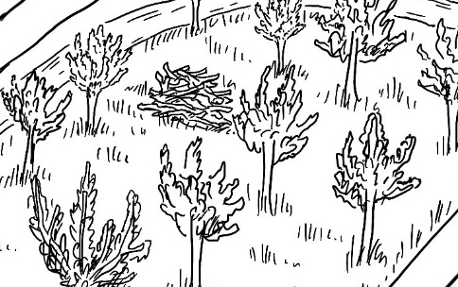 | Habitat :
 | Description :
Remarque (à la fin de la leçon) :
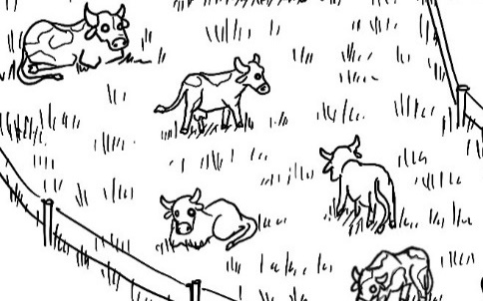 | Habitat :
 | Description :
Remarque :
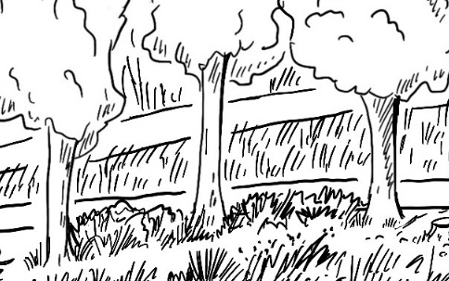 | Habitat :
 | Description :
Remarque :
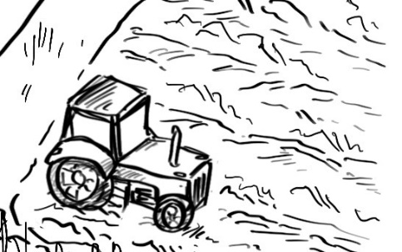 | Habitat :
 | Description :
Remarque :

- Quel être vivant vit à la ferme et où ?
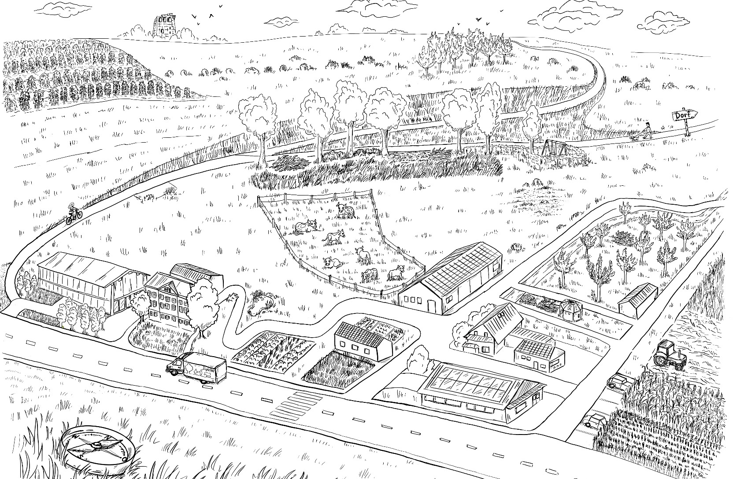

A |  | B |  | C |  | D
E |  | F |  | G |  | H

Fiche de travail 2
La toile de la vie

Durée : 20 minutes
Matériel : E-dossier page 8
Forme sociale : travail de groupe

- Comment les régions représentées sur les photos ont-elles évolué au fil du temps ?

- Quelles sont les raisons que tu supposes être à l'origine de ces changements ? Cite deux raisons.
Première raison 1 :
Deuxième raison 2 :

- D'après toi, quelles sont les influences de ces changements sur la faune ?

Fiche de travail 3
Des petits habitats d'une grande valeur

Durée : 45 minutes
Matériel : E-dossier pages 9 - 11
Forme sociale : travail en binôme

- Décris les habitats.
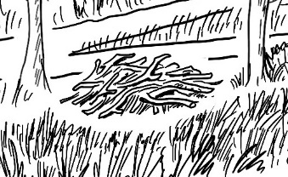 | Habitat :
 | Description :
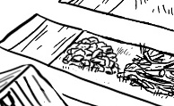 | Habitat :
 | Description :
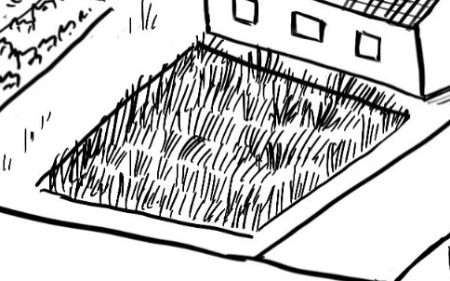 | Habitat :
 | Description :

